Тема: Обробка події та зміна якостей об’єктів на Web-сторінці.
Мета: Вивчення засобів і можливостей мови JavaScript для обробки подій з метою визначення та зміни якостей об’єктів на Web- сторінці.
Індивідуальне завдання: Виконати над об’єктами на сторінці вказані в таблиці дії.
№ | Способ доступа | Событие 1 | Событие 2 | Тэг | Событие 3
5 | по отметке | Dblclick | Mouseout | TABLE | Contextmenu

Код сторінки:

<html>
<head>
<title>Лабораторная работа №14 Борисов А.П КИТ 35</title>
<script>
function change(n)
{ n.type="A"; n.start = "30";
}
function restore(n)
{ n.type="1"; n.start = "30";
}
function fun3()
{
tagsol = document.getElementsByTagName("ol");
for(i=0;i<tagsol.length;i++)
{ tagsol[i].type="I"; tagsol[i].start = "30";
}
}
</script>
</head>
<body onContextmenu="fun3()">
<center>
<ol type="1" >
<li>Винни-Пух</li>
<li>и все</li>
<li>все</li>
<li>все</li>
</ol>
<ol type="A"
ondblclick="n=window.event.srcElement.sourceIndex; restore(this)"
onMouseover="n=window.event.srcElement.sourceIndex; change(this)">
<li>Воздух</li>
<li>Солнце</li>
<li>И вода</li>
</ol>
</center>
</body>
</html>

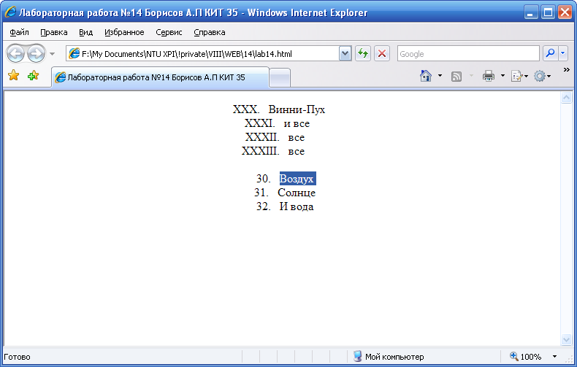
Рис.1 Зображення сторінки у браузері.

Висновок: у ході лабораторної роботи вивчив засоби і можливості JavaScript для обробки подій з метою визначення та зміни якостей об’єктів на Web- сторінці.

